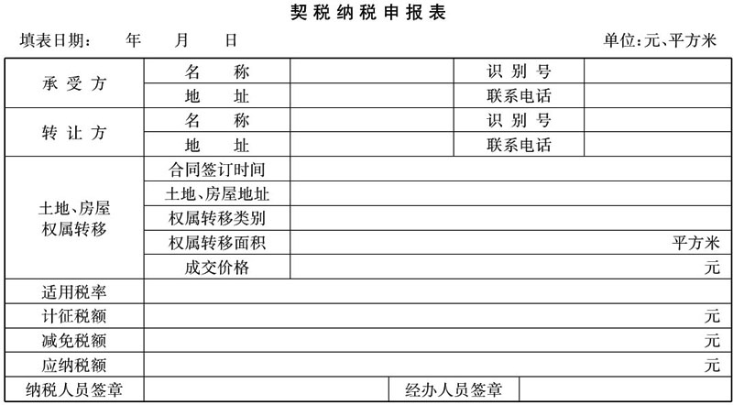
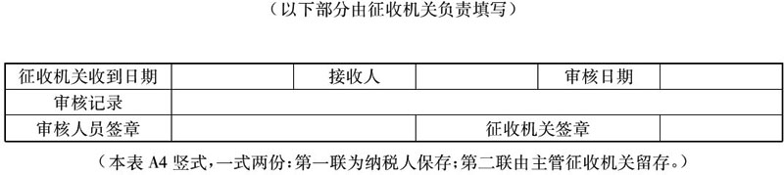

填表说明
一、本表依据《中华人民共和国税收征收管理法》、《中华人民共和国契税暂行条例》设计制定。
二、本表适用于在中国境内承受土地、房屋权属的单位和个人。纳税人应当在签订土地、房屋权属转移合同或者取得其他具有土地、房屋权属转移合同性质凭证后10日内，向土地、房屋所在地契税征收机关填报契税纳税申报表，申报纳税。
三、本表各栏的填写说明如下：
（一）承受方及转让方名称：承受方、转让方是单位的，应按照人事部门批准或者工商部门注册登记的全称填写；承受方、转让方是个人的，则填写本人姓名。
（二）承受方、转让方识别号：承受方、转让方是单位的，填写税务登记号；没有税务登记号的，填写组织机构代码。承受方、转让方是个人的，填写个人身份证号或护照号。
（三）合同签订时间：指承受方签订土地、房屋转移合同的当日，或其取得其他具有土地、房屋转移合同性质凭证的当日。
（四）权属转移类别：（土地）出让、买卖、赠与、交换、作价入股等行为。
（五）成交价格：土地、房屋权属转移合同确定的价格（包括承受者应交付的货币、实物、无形资产或者其他经济利益，折算成人民币金额）填写。计税价格，是指由征收机关按照《中华人民共和国契税暂行条例》第四条确定的成交价格、差价或者核定价格。
（六）计征税额=计税价格×税率，应纳税额=计征税额-减免税额。

编者注：“丘”是房屋权属用地单元的最小单位，规范定义为地表上一块有界空间的地块。“丘号”，是按照分丘原则划分房屋用地单元地块的编号，它是房地产测量和产权产籍管理中的重要编码。

